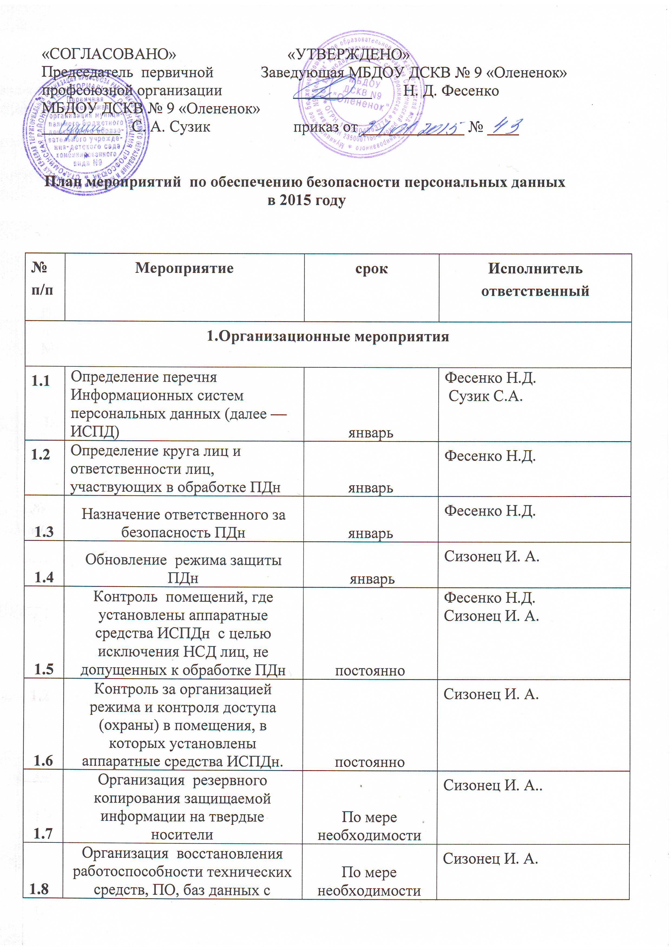

 | подсистем СЗПДн
1.9 | Инструктаж по порядку формирования, распределения и применения паролей |  | январь | Сизонец И. А.
1.10 | Организация информирования и обучения сотрудников о порядке обработки ПД |  | январь | Сузик С. А.
1.11 | Информирование и обучение сотрудников о введенном режиме защиты ПДн |  | январь | Сизонец И. А.
1.12 | Обновление должностных инструкций о порядке обработки ПДн и обеспечении введенного режима защиты |  | январь | Фесенко Н.Д.
1.13 | Обновление инструкций о порядке работы при подключении к сетям общего пользования и (или) международного обмена |  | январь | Фесенко Н.Д.
- Физические мероприятия

2.1. | Проверка постов охраны для пропуска в контролируемую зону |  | постоянно | Корж Е. Д.
2.2 | Проверка системы видеонаблюдения |  | постоянно | Сизонец И. А.
2.3 | Проверка замков на дверях в помещениях с аппаратными средствами ИСПДн |  | постоянно | Сизонец И. А.
2.4 | Проверка системы пожаротушения в помещениях, где расположены элементы ИСПДн |  | ежеквартально | Сизонец И. А.
2.5 | Установка систем кондиционирования в помещениях, где расположены аппаратные средства ИСПДн |  | В течение года | Сизонец И. А.
2.6 | Установка систем бесперебойного питания на ключевые элементы ИСПДн |  | В течение года | Сизонец И. А.
- Технические (аппаратные и программные) мероприятия
3.1 | Внедрение антивирусной защиты (Касперский) |  | По мере необходимости | Сизонец И. А.
3.2 | Настройка встроенных в ОС средств защиты |  | сентябрь | Сизонец И. А.
- Контрольные мероприятия
4.1 |  | Проверка журнала внутренних проверок и поддержание его в актуальном состоянии | Ежемесячно | Фесенко Н. Д.
4.2 |  | Контроль над соблюдением режима обработки ПДн | Еженедельно | Фесенко Н. Д.
4.3 |  | Контроль над соблюдением режима защиты | Ежедневно | Фесенко Н. Д.
4.4 |  | Контроль над выполнением антивирусной защиты | Еженедельно | Фесенко Н.Д.
4.5 |  | Контроль над соблюдением режима защиты при подключении к сетям общего пользования и (или) международного обмена | Еженедельно | Фесенко Н.Д.
4.6 |  | Проведение внутренних проверок на предмет выявления изменений в режиме обработки и защиты ПДн | сентябрь | Фесенко Н.Д.
4.7 |  | Контроль за обновлениями программного обеспечения и единообразия применяемого ПО на всех элементах ИСПДн | Еженедельно | Фесенко Н.Д.
4.8 |  | Контроль за обеспечением резервного копирования | Ежемесячно | Фесенко Н.Д.
4.9 |  | Организация анализа и пересмотра имеющихся угроз безопасности ПДн, а так же предсказание появления новых, еще неизвестных, угроз | сентябрь | Фесенко Н.Д.

